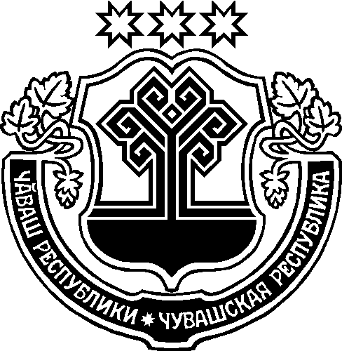

ЧĂВАШ РЕСПУБЛИКИ
ЭЛĔК РАЙОНĔ

ПИТЕШКАСИ ЯЛ ПОСЕЛЕНИЙĔН
ДЕПУТАТСЕН ПУХАВЕ

ЙЫШАНУ
30.09.2020 г. 9 №
Питешкаси яле

ЧУВАШСКАЯ РЕСПУБЛИКА
АЛИКОВСКИЙ РАЙОН

СОБРАНИЕ ДЕПУТАТОВ
ПИТИШЕВСКОГО СЕЛЬСКОГО ПОСЕЛЕНИЯ

РЕШЕНИЕ
30.09.2020г. № 9
д.Питишево

О прекращении полномочий
главы Питишевского сельского поселения

В соответствии с абзацем вторым части 3 статьи 40 Федерального закона от 06.10.2003 г. № 131 – ФЗ « Об общих принципах организации местного самоуправления в Российской Федерации», Устава Питишевского сельского поселения Аликовского района Чувашской Республики Собрание депутатов Питишевского сельского поселения Аликовского района РЕШИЛО:
прекратить с 1 октября 2020 года полномочия главы Питишевского сельского поселения Аликовского района Чувашской Республики в связи с истечением срока полномочий.

Председатель Собрания депутатов
Питишевского сельского поселения А.Г.Фирсова

